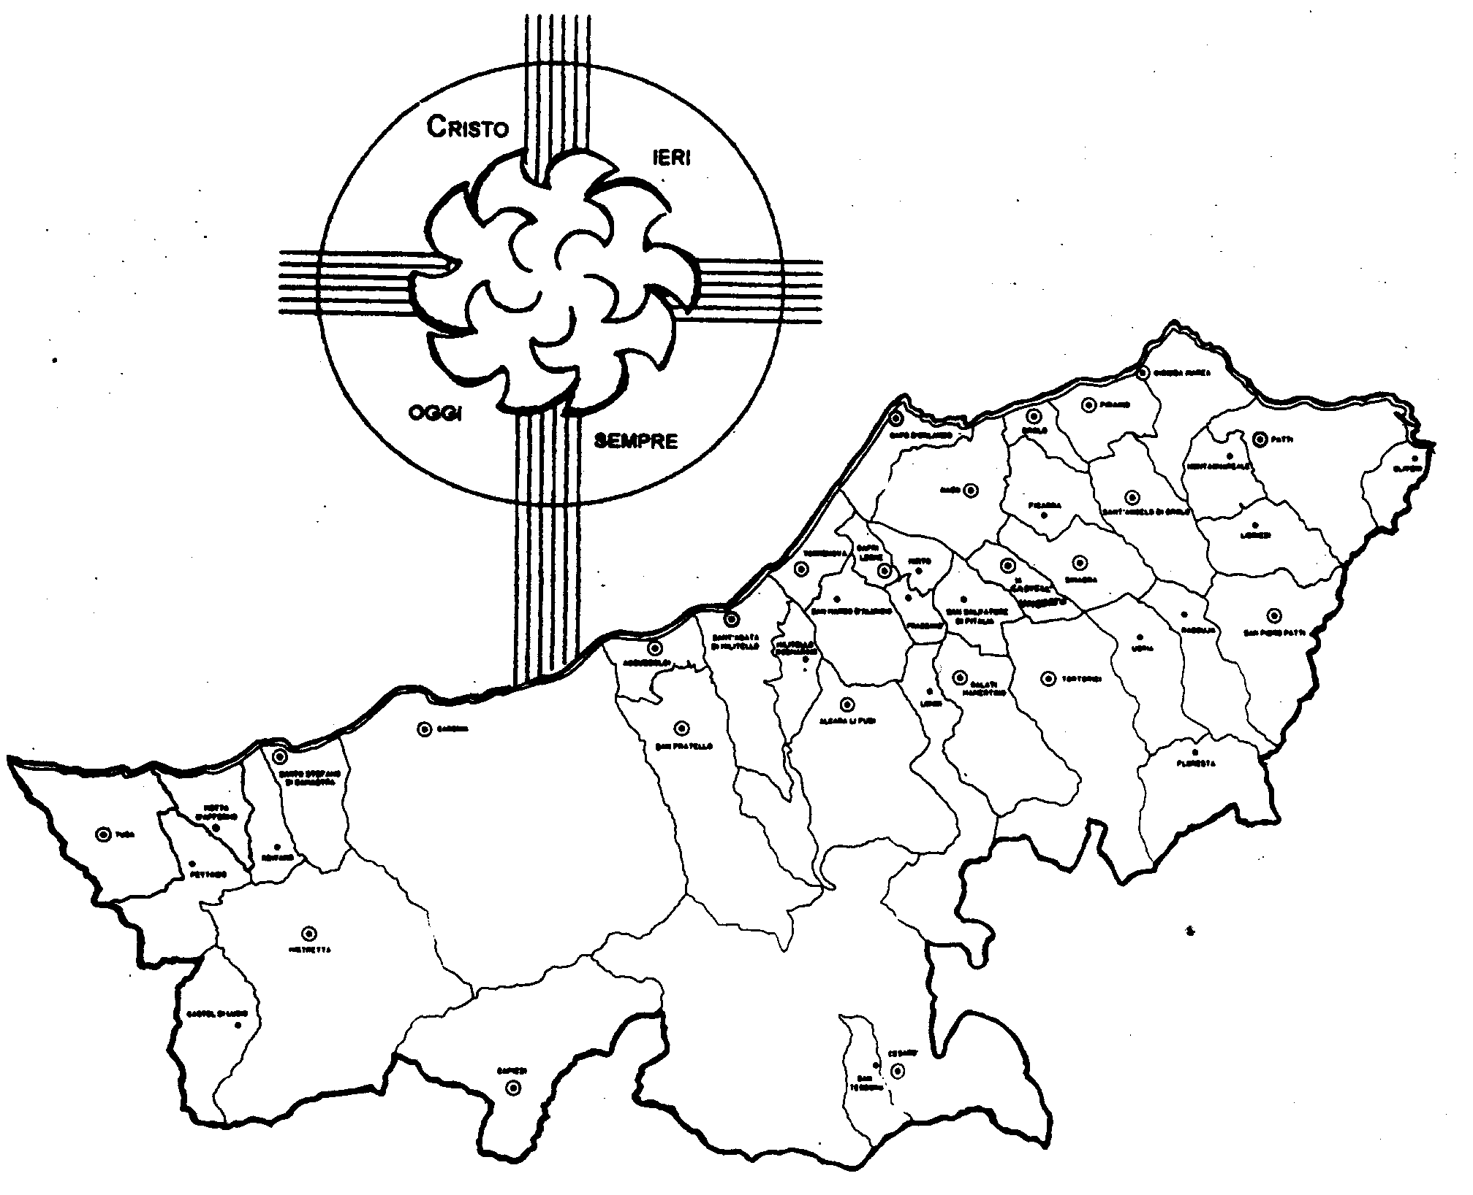
Diocesi di Patti

«C’È PIù GIOIA NEL DARE
CHE NEL RICEVERE»

Carissimi,
mano a mano che usiamo la Bibbia e familiarizziamo con lei, è come se imparassimo a vedere e guardare attorno a noi in modo diverso e scoprire cose nuove.
Prima o poi scopriamo, per esempio, che Dio è vicino a noi più di quanto possiamo immaginare. Noi, infatti, sogliamo dire che chi crede “si avvicina a Dio”; in realtà chi crede, e si lascia guidare dalla Parola di Dio contenuta nella Bibbia, “scopre” che Dio è già vicino e lo è sempre stato.
Usando la Bibbia, scopriamo pure un’altra cosa: che siamo “prossimo”, cioè vicino, ad ogni persona, qualsiasi sia il grado di relazione che abbiamo con essa. Essere prossimo, secondo Gesù, vuol dire fermarsi, dare spazio, aiutare, prendersi a cuore la persona che mi sta davanti. È il capovolgimento del modo di pensare del mondo, che nelle persone vede, nel migliore dei casi, dei possibili “clienti”, esseri, cioè, che sono importanti nella misura in cui possono essere “consumatori” di un certo prodotto.
Sarà molto difficile che la persona assorbita dal consumismo possa comprendere che “c’è più gioia nel dare che nel ricevere”!
Eppure è l’unica medicina che può dare un futuro all’umanità. E noi abbiamo la grazia di saperlo e la missione di testimoniarlo.
Con la mia benedizione.
 Ignazio Vescovo
Lettera alle
Famiglie

Esperienze
Luce ai miei passi è la tua Parola...
Luce ai miei passi è la tua Parola...
Vi è più gioia nel dare che nel ricevere!

Sebbene questa espressione, attribuita da Paolo a Gesù in At 20,35, non compare in nessun Vangelo, essa contiene la sintesi del messaggio del Signore. Egli ci ha insegnato che la vera gioia procede solo dal cuore che dona e che si dona. L’amore e la giustizia non sono veri fin quando non spezzano la barriera dell’egoismo e consentono all’uomo di non considerare più l’altro come un estraneo. L’amore che si dona è proprio di chi prova a mettersi al posto dell’altro e agisce di conseguenza, dato che l’amore è un fare creativo.
Già nella creazione Dio lascia sprigionare la fecondità del suo amore dando vita all’universo e all’uomo. Il suo fare creativo si rivela quando sceglie Abramo, quando libera Israele, quando accompagna il suo popolo nella storia prendendosi cura di lui mediante i giudici, i re, i profeti, i saggi. Chi aderisce alla sua alleanza è chiamato ad imitare un Dio così magnanimo e misericordioso. Per questo la Bibbia dichiara giusto chi non chiude l’orecchio al grido del povero, chi si prende cura dei miseri, chi si distingue nel prendersi a cuore le necessità del fratello. Perché ogni forma di condivisione è un modo concreto di corrispondere all’alleanza con Dio, che non dimentica mai l’amore.
Nel Nuovo Testamento emerge il comportamento di Gesù povero. Egli rivela che la condivisione dei beni è una maniera di vivere la propria conversione al Vangelo, ma diventa la strada maestra per ottenere la purezza del cuore, propria di colui che raggiunge l’amore più grande: dare la vita per i propri amici. Gesù stesso realizza queste esigenze con il suo sacrificio sulla croce. In quel posto egli ha dato tutto, ha svuotato se stesso perché la misura dell’amore fosse colma. In tal modo Cristo ha donato la sua vita e raggiunto la nostra.
AT: Gen 1-2; 12,1ss.; Es 22,24ss.; Lv 19,9; Dt 26,12ss.; Is 1,10-20; Ger 22,3; Sal 41,2; 112,9; Pr 14,31; 28,27; 31,20.
NT: Mt 6,2ss.; 25,34ss.; Mc 10,21; 14,5; Lc 10,30ss.; 11,41; 19,8; Gv 13,29; At 20,35; Rm 12,13; 15,25; 2Cor 8-9; Fil 2,5-11; Gc 1,27.

